2024年4月22日　5・6時限

図書館講習会　課題

課題1

次のキーワードでCiNii Researchを検索し、検索結果を比較してみましょう

1. 睡眠　健康 （論文：　　　　　　　件）
2. 睡眠時間　健康 （論文：　　　　　　　件）
3. 睡眠時間　健康　大学生 （論文：　　　　　　　件）
4. 睡眠　健康　大学生 （論文：　　　　　　　件）

課題2

CiNiiで以下の文献を見つけ、参考文献の書き方例に合わせて、記入してみましょう

　　睡眠負債と社会的ジェットラグが心身の健康におよぼす影響とその対策

　　駒田, 陽子, 宮崎, 総一郎 中部大学生命健康科学研究所紀要 18 24-30, 2022-03

【参考文献書き方例】

佐藤優香. 八代健志.　博物館を利用した「鑑賞」と「表現」による異文化理解教育 : 4年生図工科「願いを込めた仮面をつくろう」のとりくみから.　国立民族学博物館調査報告． 2005, vol.56, p.17-31

課題3

　課題２の文献の入手方法を確認し、最も適切な方法に○をつけてください。

　　　（　　）オンラインで本文電子ファイルを入手する

　　　（　　）広島大学図書館で閲覧・複写する

　　　（　　）他大学図書館・国立国会図書館他から複写を取寄せる

課題4

　国民生活基礎調査」から“睡眠時間”に関する統計をデータベースで表示し、次の数を探してください。

“世帯人員（15歳以上），平均睡眠時間・性・仕事の有－職業分類－無・休養充足度別 ”で「充分とれている」のうち「女性」「仕事あり」「５時間未満」の数は？

　　５時間未満　　（　　　　　　　　　）

中央図書館内の図書・雑誌を探す

机の上に置いてあるQRコードにアクセスし、

中央図書館を探索しましょう。

無事ゴールできたら本日の授業は終了です！

最後の課題は自動貸出機で図書を借りることです。

ウォークラリーの途中で気になる本を見つけて借りましょう。

同じテーブルの人と協力してもOK！

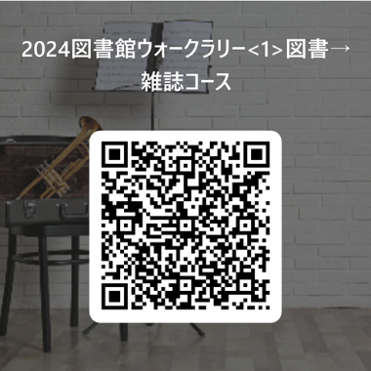

|  |
| --- |
| **講習会アンケートにご協力ください** |
| https://forms.gle/MPq7BREoga9S1DAcA |
|  |

